三维耦合·四联赋能：中职生命发展性德育育人模式创新与实践
成 果 总 结 报 告

《国家职业教育改革实施方案》要求“落实好立德树人根本任务，健全德技并修、工学结合的育人机制”。德技并修本质上是道德生命与职业生命的双螺旋共生，生命发展性德育是实现这一目标的生命方法论。针对当前中职德育育人目标片面化、育人机制离散化、育人路径碎片化等结构性问题，成果依托11个省部级项目，联合职业院校、教研机构、行业企业，自2017年起以名班主任工作室建设为载体，历时9年持续探索，重构“三重育人”目标体系、建构“三维耦合”整体性框架、推行“四联赋能”实施路径，形成了具有区域辨识度与职教适切性的中职德育整体解决方案，获全国班主任能力比赛一等奖、陕西省教学成果奖特等奖等22项省部级以上标志性成果，在省内外产生重大影响。
一、成果背景与问题
《国家职业教育改革实施方案》（国发〔2019〕4号）强调“落实好立德树人根本任务，健全德技并修、工学结合的育人机制，完善评价机制，规范人才培养全过程”。中共中央办公厅、国务院办公厅《关于推动现代职业教育高质量发展的意见》进一步要求“坚持立德树人、德技并修，推动思想政治教育与技术技能培养融合统一。”教育部《关于加强和改进新时代中等职业学校德育工作的意见》提出“健全德技并修、工学结合育人机制，坚持问题导向和目标导向，不断提高学生思想水平、政治觉悟、道德品质、文化素养。”这一系列政策文件为中职生命发展性德育改革创新指明了前行方向，提供了制度保障。
中职学生正值三观塑造的“拔节孕穗期”，亟需系统化德育引领。当前，我国正从制造大国迈向制造强国，产业升级对高素质技术技能人才需求日益迫切。职业教育不仅要传授技能，更要培育职业精神与健全人格。然而，中职生源素质参差不齐，信仰滑坡、道德失范等现象突出，德育面临三大瓶颈：育人目标片面化、育人机制离散化、育人路径碎片化。亟需从顶层设计层面寻求整体性突破。
学校坚持问题导向，遵循从理论建构到实践检验的推进路径，分两大阶段历时9年开展改革研究与实践。
第一阶段：理论建构（2017—2018年）。2017年，课题组依托陕西省“十四五”教育科学规划课题正式启动“中职生命发展性德育”专项研究，编写《中职生命发展性德育育人模式实施方案》，制定《生命发展性德育目标手册》等系列制度文件，原创性提出“三重生命·双文化融合”理论框架，完成德育评价体系向生命发展性评价的初步转型，为后续实践落地提供完备理论依据与实施规范。
第二阶段：实践检验（2018年至今）。本阶段分四项关键环节稳步推进改革落地：一是试点落地。2018年遴选省内6所中职学校开展首轮教学评价改革试点，优化完善评价指标体系，验证理论框架的实践效度；二是平台建设。2019年搭建德育考评与心理测评两大数字化平台，实现德育评价数据化、可视化，为精准育人提供技术支撑；三是体系迭代。2020年对标中职思政新课标，完成从传统德育评价向新时代思政评价体系的全面转型升级，创构“三维耦合”一体化协同育人框架，形成“四联赋能”递进式实施路径；四是全域推广。2021年起面向全省、全国推广改革成果，目前已在陕西省内23所学校推广应用，省外20所中职学校借鉴采纳。
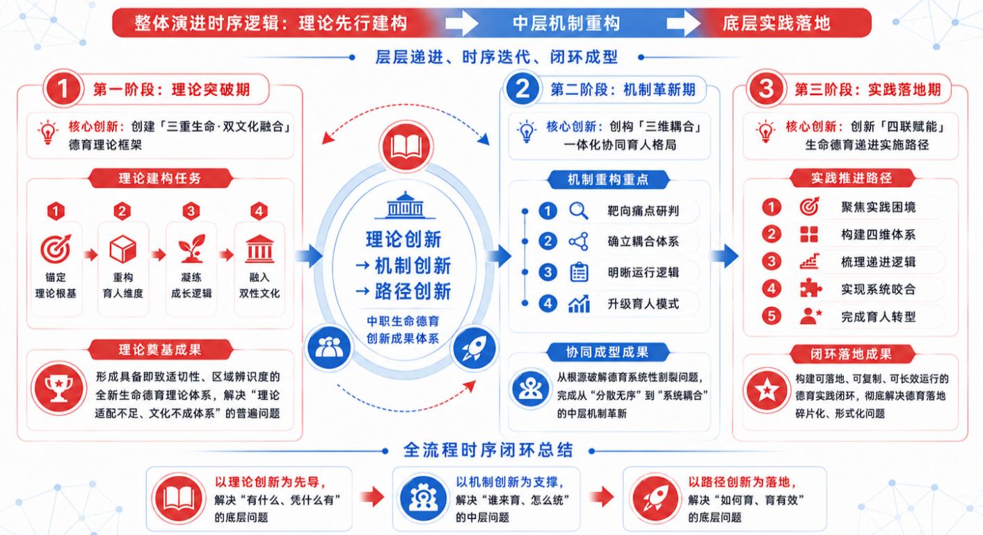
图1 教学成果发展历程图
- 主要做法与经验成果
（一）主要做法
1.重构“三重育人”目标体系——生命发展性德育的起点建构
立足生命发展性德育理论，紧扣德技并修的职教要求，以自然生命、精神生命、社会职业生命为逻辑起点，重构“三重育人”目标体系。自然生命目标聚焦身心健康发展与习惯养成，依托团体辅导与心理健康课程，帮助学生提升情绪管理与人际交往能力，奠定成长根基。精神生命目标着眼价值信仰与品格涵养，将大秦文化“坚韧不拔、尚法重诺”的品格基因与红色文化涵养的理想信念融入教育全过程，引导学生在文化浸润中形成正确价值判断。社会职业生命目标对接德技并修要求，通过职业榜样访谈、顶岗实习、职业伦理研讨等载体，涵养工匠精神与职业担当，实现从“学校人”向“职业人”过渡。三维目标纳入人才培养方案，形成逐层递进、螺旋上升的发展阶梯，推动德育从“管行为”向“育生命”转型。
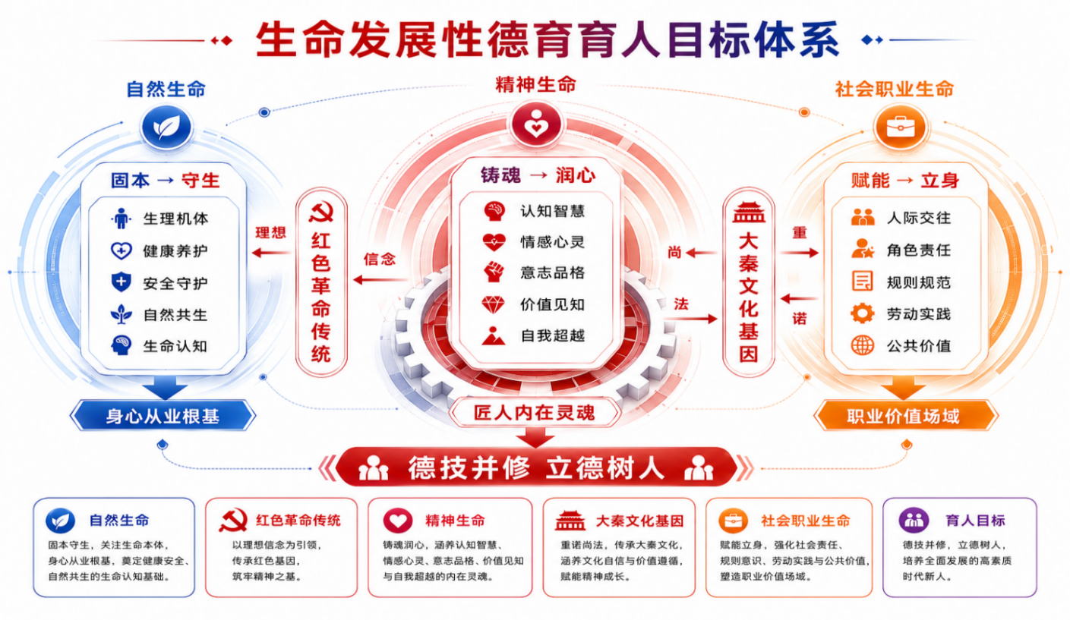
图2 目标体系图
2.建构“三维耦合”整体性框架——“价值·组织·数智”一体化顶层设计
以价值引领为前提，组织协同为保障，数智赋能为支撑，三者深度关联、互为驱动。价值引领锚定方向：以“三重生命”理念与“三维育人”目标为牵引，制定《生命发展性德育目标手册》，将坚韧品格与理想信念分年级融入培育体系，以层级化价值图谱替代模糊指令。组织协同聚合力量：成立校长牵头的工作领导小组，建立家校社企医联席会议制度，明确各方职责与协作流程，将多元主体转化为制度化协同网络。数智赋能提升效度：搭建德育考评与心理测评两大数字化平台，数据共享互通，精准识别行为问题背后的心理动因，为个性化关怀提供依据。三者形成“方向—主体—工具”一体化闭环联动机制，从根源上破解中职德育条块分割、主体分散、手段滞后的结构性困境。
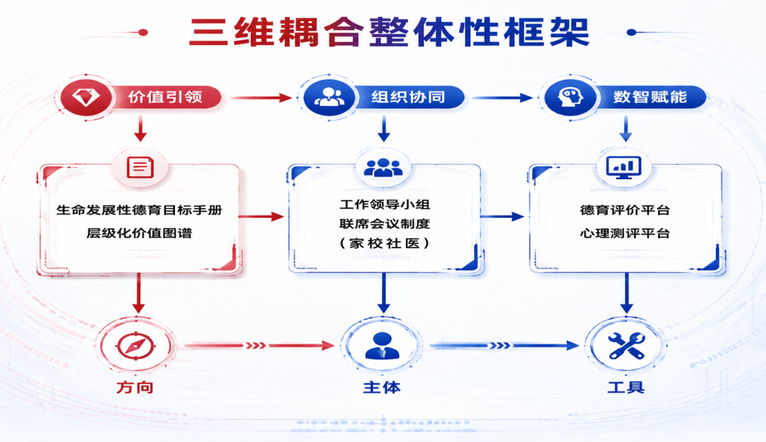
图3 三维耦合整体性框架
3.推行“四联赋能”实施路径——“课程·活动·文化·评价”闭环实践
课程联构：实施思政课程与课程思政一体化育人，组建“基础+专题+融合”三维课程群，基础课程植入大秦品格与红色精神，专题课程聚焦自我认同与职业建构，融合课程将德育要素渗透专业教学全过程。活动联通：构建“四季四主题”序列化体系，开展学雷锋志愿服务、心理剧展演、刘古愚先贤精神研学、赵梦桃工匠精神研学等活动，形成月月有主题、周周有重点、人人有参与的实践育人格局。文化联润：建设文化长廊等实体空间，常态开展“双文化”主题月，将弟子规诵读、书香校园征文、“五个一”系列活动等融入日常，以优秀文化滋养学生精神生命。评价联贯：依托德育考评与心理测评双平台，研制“三维三层”指标，构建五元协同评价主体，形成“即时反馈—阶段诊断—个性化指导”闭环，以评价数据反向优化课程与活动，推动德育从“经验驱动”向“机制驱动”转型。
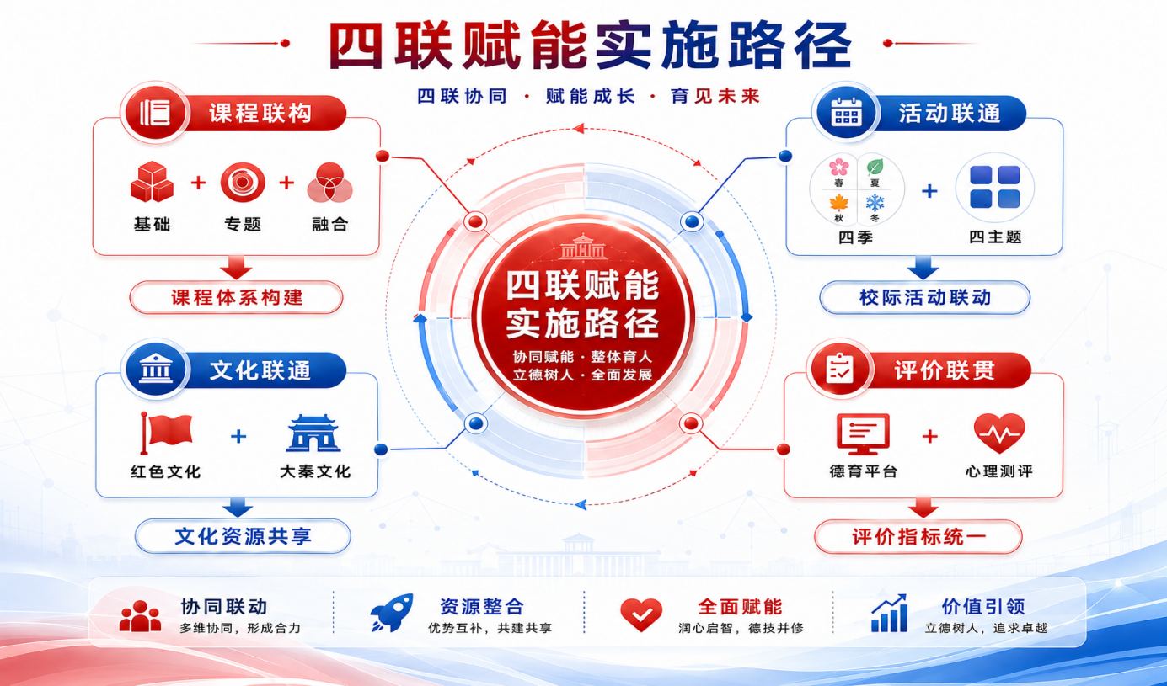
图4 四联赋能实施路径
（二）经验成果
1.坚持理论创新与实践探索相结合。将“社会职业生命”作为独立维度纳入中职德育理论框架，揭示中职学生“以职业为轴心完成生命社会化”的独特成长逻辑，实现生命德育理论的本土化与职教化建构。
2.坚持系统思维与问题导向相结合。以“三维耦合”一体化框架破解育人机制离散化问题，实现价值引领、组织协同、数智赋能三位一体联动；以“四联赋能”闭环路径打通课程、活动、文化、评价之间的衔接堵点。
3.坚持文化传承与时代要求相结合。深入挖掘大秦文化的品格基因，并将其与红色文化的崇高精神有机融入德育全过程，形成了具有鲜明区域辨识度和广泛影响力的中职德育品牌。
三、创新与特色
(一)创建“三重生命·双文化融合”德育理论框架，实现生命德育职教化
本成果以生命哲学、发展心理学、人本主义教育学等为理论根基，立足中职学生自然生命、精神生命、社会职业生命三重维度，构建了以生命自觉为起点、精神丰盈为内核、职业担当为落点的递进式理论体系。首次将社会职业生命作为独立维度纳入中职德育理论框架，揭示了中职学生“以职业为轴心完成生命社会化”的特殊成长逻辑。扎根地域文化，将大秦文化“坚韧不拔、尚法重诺”的品格基因与红色文化“坚定理想、服务人民”的崇高信念有机融入三重生命培育全过程，破解了地域文化资源“有资源无课程、有活动无体系”的转化难题，形成了具有区域辨识度与职教适切性的德育理论新形态。
（二）创构“三维耦合”一体化协同育人格局，破解德育系统结构性割裂
成果创构“三维耦合”一体化协同育人格局，实现价值引领维、组织协同维、数智赋能维三大系统相互衔接、深度融合、动态联动。成果首次揭示了三者之间的“耦合逻辑”：生命成长锚定价值方向，全域协同聚合多元力量，数据精准施策提升育人效度，形成“价值—主体—手段”三位一体的制度化运行机制。与“三全育人”相比，“三维耦合”不再停留于“全员、全过程、全方位”的主体叠加与时空覆盖，而是构建了可描述、可操作、可评价的一体化育人闭环，从根源上破解了中职德育条块分割、主体分散、手段滞后的系统性结构问题。
（三）创新“四联赋能”生命德育实施路径，形成递进式闭环运行机制
成果创新“四联赋能”实施路径，构建课程联构、活动联通、文化联润、评价联贯“四位一体”的闭环实践体系。针对中职德育长期以课堂说教和单向灌输为主导的实施困境，该成果揭示了德育实践的递进赋能逻辑。课程联构解决认知奠基问题，活动联通拓展体验深化场域，文化联润实现精神浸润，评价联贯形成反馈驱动机制，形成了“认知→体验→浸润→驱动”递进赋能链条，揭示了德育实效性提升的内在发生机制。“四联”不是简单叠加，而是将课程、活动、文化、评价从各自为政转化为相互咬合的系统齿轮，课程为活动提供认知框架，活动为文化提供体验载体，文化为课程与活动注入精神底蕴，评价为前三者提供反馈驱动。成果将“四联”从理念倡导转化为可操作的闭环运行系统，实现了中职德育从经验驱动向机制驱动、从外部规训向生命自觉的转型。
四、推广应用成效
（一）学生受益面广
2018年以来，本校受益学生2.5万人，陕西省内23所学校推广应用，受益学生16.8万人，学生素质普遍提高。与改革初期相比，学生流失率从10%降低至2.6%，学生违纪率从13%降低至3.1%，技能等级证书通过率达到92.1%，毕业生升学就业比例达到98.6%。2名学生被授予“全国最美中职生”称号，1名学生当选全国学联代表。省内推广应用的学校共获省部级以上职业院校技能大赛奖829项。其中彬州市职教中心在技能大赛中取得重大突破。
（二）教师能力显著提升
成果研究及应用团队承担省部级课题38项，编写出版《中职劳动教育》《幼儿健康照护》等9部成果著述，公开发表中职德育模式改革的学术论文124篇，获省级以上教师教学能力和班主任能力比赛奖项22人次，获全国优秀教育工作者、省级教学能手、省级思政教学标兵、省级首席技师等国家级、省部级荣誉82人次。6名成员晋升为副高级教师、1名成员晋升为正高级教师。
（三）学校办学实力增强
省内推广学校办学规模稳步扩大，在校生规模全省占比由18%提高到23%；带动了15所学校高质量完成了省级“双示范校”建设。23所学校承担了现代学徒制、1+X证书制度试点、贯通人才培养试点等重大改革项目。5所推广学校获省级教学成果奖，占全省获奖总量的30%。
（四）社会贡献度提高
成果应用8年以来，省内成果推广应用学校，为社会输送了技术技能人才16.8万人，用人单位对毕业生满意度评价达到95.2%，普遍认为毕业生“德技双馨，留得住、用得上”。学生参与志愿者服务、乡村振兴技能帮扶等公益活动6.5万人次，社会反响良好。
（五）政府咨政效果明显
成果被陕西省教育科学研究院采纳，并在省内各中职学校推广应用，对其他省级教育行政部门和教研机构具有借鉴意义。教育部部长怀进鹏到校考察时对学校的德育工作成果给予了充分肯定。学校获评全国教育系统先进集体，学校品牌影响力持续攀升。
（六）在省内外产生重大影响
成果被省内外43所学校借鉴应用，210所学校到本校学习交流中职德育模式改革经验，优秀班主任冯维雅老师应邀出席世界妇女大会，并参加活动交流。接待了来自德国、塔吉克斯坦等国家的来校参观交流人员，德育育人品牌享誉海外。成果在全国第七届教博会、西部职教论坛等会议、论坛交流推广58次，形成广泛的示范效应。《中国教育报》《陕西日报》、中国教育电视台、人民网、光明网等主流媒体对成果进行了235次宣传报道。
五、成果展望
面向未来，我们将持续深化生命发展性德育的理论建构与实践创新。主要从四个方面着力推进。一是进一步拓展“三维耦合”的数字化深度，依托人工智能与大数据技术，构建更加精准的学生生命成长画像与个性化德育支持系统。二是进一步扩大成果的辐射范围，探索跨区域协作推广机制，为中西部中职学校德育改革提供更具适配性的解决方案。三是进一步深化“双文化融合”的理论阐释与实践转化，将中华优秀传统文化、革命文化与社会主义先进文化的育人价值更加充分地释放出来。四是进一步对接《教育强国建设规划纲要（2024—2035年）》的战略部署，将生命发展性德育融入中职学校办学治校全过程，为培养德技并修的高素质技术技能人才、服务技能型社会建设贡献职教力量。

